Муниципальное бюджетное дошкольное образовательное учреждение «Ташлы-Ковалинский детский сад «Кояшкай» Высокогорского муниципального района Республики Татарстан» функционирует с ноября 2012 г.
Полное наименование - Муниципальное бюджетное дошкольное образовательное учреждение «Ташлы-Ковалинский детский сад «Кояшкай» Высокогорского муниципального района Республики Татарстан».
Сокращенное название – МБДОУ «Ташлы-Ковалинский детский сад «Кояшкай»
Местонахождение: 422716, Республика Татарстан, Высокогорский район, с.Ташлы-Ковали,
ул. Школьная, д. 94
Заведующий – Калинина Сария Наилевна Телефон – 89047664915, 89874237604.
Электронный адрес: sariya.kalinina.79@mail.ru
Сайт: https://edu.tatar.ru/v_gora/page820215.htm
Форма собственности: муниципальная
Тип учреждения: бюджетное дошкольное образовательное учреждение
Вид учреждения: детский сад Категория: третья
Учредитель: Исполнительный комитет Высокогорского муниципального района РТ.
Местонахождение Учредителя: 422700, Республика Татарстан, Высокогорский район, ст. Высокая Гора, ул. Кооперативная, дом 5. Отношения между Учредителем и Учреждением определяются договором, заключенным между ними в соответствии с законодательством Российской Федерации и Республики Татарстан.
Учреждение осуществляет свою деятельность на основе Федерального Закона «Об образовании в Российской Федерации» от 29.12.2012 № 273-ФЗ, административного регламента «Предоставление дошкольного образования, воспитания и содержание ребенка в муниципальных образовательных учреждениях, реализующих основную общеобразовательную программу дошкольного образования, расположенных на территории Высокогорского муниципального района Республики Татарстан», Кодекса законов о труде, лицензии (Государственная лицензия МО и Н РТ: 16 Л 01 № 1580 от 16 октября 2014 г. Срок действия – бессрочно) и Устава (утверждён Постановлением Исполнительного комитета Высокогорского муниципального района РТ № 2545 от 27.11.2018г.); локальных актов.
Муниципальное бюджетное дошкольное образовательное учреждение «Ташлы-Ковалинский детский сад «Кояшкай» Высокогорского муниципального района Республики Татарстан» рассчитан на 12 детей (1разновозрастная группа). Направленность группы – общеразвивающая с возмож-ностью воспитания детей на родном татарском языке.
В 2022-2023 учебном году учреждение посещало 12 детей. Выпускников 5, все поступили в 1класс татарских школ.
В 2023-2024 учебном году детей 9, готовятся к школе 2воспитанника. Семь детей из 9ти – из многодетных семей. Детей с ОВЗ нет.
Режим работы дошкольного учреждения – 10,5 часов (7.00-17.30), рабочая неделя – 5 дней.
Наше МБДОУ осуществляет:
-предоставление общедоступного бесплатного дошкольного образования в соответствии с действующим законодательством;
-координация внедрения инновационных программ и педагогических технологий в деятельность муниципальных дошкольных образовательных учреждений;
-участие в разработке нормативно-правовой базы деятельности муниципальной системы дошкольного образования;
-организация, координация и контроль деятельности муниципальной системы дошкольного образования;
-организация и координация вопросов текущего содержания ребенка в муниципальных дошкольных образовательных учреждениях.

С 1 января 2023 года родители платят за присмотр и уход ребёнка в учреждении 3558,00 рублей, неплательщиков нет. Льготами (платят 50%) пользуются 5 многодетных семей (7детей). Все родители (законные представители) получают компенсационные выплаты. К сожалению, только несколько родителей получают дополнительную компенсацию, причина - нет официального трудоустройства обоих родителей.

Анализ показателей деятельности
(в соответствии с приказом МоиН РФ№ 1324 «Об утверждении показателей деятельности образовательной организации, подлежащей самообследованию»).
1.1. Оценка образовательной деятельности.
Образовательная деятельность в ДОУ строится в соответствии с нормативно – правовыми доку-ментами. В учреждении разработана и утверждена (с 01.09.2023г.) основная образовательная программа дошкольного образования в соответствии с ФОП и с ФГОС ДО.
Программа отвечает образовательному запросу социума, обеспечивает развитие личности детей дошкольного возраста в различных видах общения и деятельности с учетом их возрастных, индивидуальных, психологических и физиологических особенностей, в том числе достижение детьми дошкольного возраста уровня развития, необходимого и достаточного для успешного освоения ими образовательных программ начального общего образования, на основе индиви-дуального подхода к детям дошкольного возраста и специфичных для детей дошкольного возраста видов деятельности.
Вывод: ДОУ функционирует в соответствии с нормативными документами в сфере образования Российской Федерации. Образовательная деятельность в ДОУ организована в соответствии с основными направлениями социально-экономического развития Российской Федерации, Республики Татарстан, государственной политикой в сфере образования и осуществляется в соответствии с ФГОС ДО.
1.2. Оценка системы управления организации.
Управление ДОУ осуществляется в соответствии с действующим законодательством Российской Федерации с учётом особенностей, установленных статьей 26 Федерального закона «Об образовании в Российской Федерации» от 29.12.2012 г. № 273-ФЗ (ред. от 30.12.2021) на основе принципов демократии, гласности, гуманизма, общедоступности, приоритета общечеловеческих ценностей, жизни и здоровья человека, гражданственности, свободного развития личности и светского характера образования. Коллектив ДОУ решает свои задачи в тесном контакте с родителями.
Формы самоуправления: общее собрание работников Учреждения; педагогический совет.
Органы самоуправления, а также профсоюзный комитет ДОУ работает в тесном контакте с администрацией, общественными организациями и их решения своевременно доводятся до сведения всех сотрудников образовательного учреждения.
К компетенции общего собрания относится обсуждение проекта коллективного договора и принятия решения о его заключении; решение вопросов о внесении предложений в соответствующие органы о награждении работников учреждения; разработка и принятие правил внутреннего трудового распорядка, иных локальных нормативных актов, относящихся ко всем работникам учреждения.
Полномочия педагогического совета: рассмотрение образовательных программ учреждения; определение учебных изданий; анализ качества образовательной деятельности, определения путей его повышения и др.
Непосредственное управление образовательным учреждением осуществляет заведующий, назначенный учредителем. Учредителем является Исполнительный комитет Высокогорского муниципального района Республики Татарстан.
Представительным органом работников является действующий в ДОУ (совместно с начальной школой) профессиональный союз работников образования (Профсоюзный комитет).
В ДОУ используются эффективные формы контроля, различные виды мониторинга (управлен-ческий, методический, педагогический, контроль состояния здоровья детей).
Система управления в ДОУ обеспечивает оптимальное сочетание традиционных и современных инновационных тенденций, что позволяет эффективно организовать образовательное пространство ДОУ.
Вывод: Структура и механизм управления определяют стабильное функционирование ДОУ. Демократизация системы управления способствует развитию инициативы участников образовательного процесса (педагогов, родителей (законных представителей), детей).
1.3. Оценка содержания и качества подготовки воспитанников.
В соответствии с ФГОС ДО специфика дошкольного детства и системные особенности ДО делают неправомерными требования от ребенка дошкольного возраста конкретных образовательных достижений. Поэтому результаты освоения Программы представлены в виде целевых ориентиров ДО и представляют собой возрастные характеристики возможных достижений ребенка к завершению ДО.
По результатам педагогической диагностики дети показывают положительный результат усвоения программного материала. Такие результаты достигнуты благодаря использованию в работе методов, способствующих развитию самостоятельности, познавательных интересов детей, созданию проблемно-поисковых ситуаций.
Вывод: организация образовательного процесса в ДОУ осуществляется в соответствии с годовым планированием, с образовательной программой дошкольного образования на основе ФОП и ФГОС, учебным планом. Целесообразное использование новых педагогических технологий (здоровье-сберегающие, информационно-коммуникативные) позволило повысить уровень освоения детьми образовательной программы ДОУ.
1.4.Оценка организации учебного процесса.
Общая численность воспитанников, осваивающих образовательную программу дошкольного образования в 2023-2024уч/году, составляет 9 детей в возрасте от 1,5 до 7 лет.
Образовательный процесс в ДОУ осуществляется на татарском языке с позиции личностно-ориенти-рованной педагогической системы: разностороннее, свободное и творческое развитие каждого ребён-ка, реализация их природного потенциала, обеспечение комфортных, бесконфликтных и безопасных условий развития воспитанников.
Образовательная деятельность организуется с 1 сентября по 31 мая согласно ОД, утверждённой в начале учебного года.
Работа в группе организуется по перспективному планированию, разработанному воспитателем ДОУ, содержание перспективного плана соответствует учебному плану.
Количество и продолжительность образовательной деятельности устанавливаются в соответствии с санитарно-гигиеническими нормами и требованиями, регламентируются учебным планом.
При составлении циклограммы образовательной деятельности соблюдены перерывы продолжитель-ностью не менее 10 минут для физкультурных минуток, двигательных пауз. В комплексы педагог включает корригирующие упражнения на осанку, зрение, плоскостопие, дыхательные упражнения.
Вывод: Учебный процесс в ДОУ организован в соответствии с требованиями, предъявляемыми законодательством к дошкольному образованию и направлен на сохранение и укрепление здоровья воспитанников, предоставление равных возможностей для полноценного развития каждого ребёнка.
1.5. Оценка кадрового обеспечения.
Количество сотрудников – 3 человека: заведующий, воспитатель, повар; штатных единиц – 4,25. Младшим воспитателем работает внешний совместитель. Из сотрудников 67% имеют высшее педагогическое образование. Стаж работы воспитателя - 34года. Возрастной ценз сотрудников: от 30 до 45 лет – 1; от 45 до 55 лет – 1; от 55 и выше – 1человек.
Соотношение воспитанников, приходящихся на 1 взрослого:
воспитанники/педагоги – на одного педагога приходится 9 воспитанников;
воспитанники/все сотрудники – на одного сотрудника приходится по 3воспитанника.
Вывод: Наш коллектив отличается стабильностью, все сотрудники владеют двумя государствен-ными языками. Вакансия – младший воспитатель. Сотрудники обладают основными компетенциями, необходимыми для создания условий развития детей в соответствии с ФГОС ДО.
1.6. Оценка учебно – методического обеспечения.
Информационное обеспечение образовательного процесса ДОУ включает:
1.Программное обеспечение ноутбука позволяет работать с текстовыми редакторами, с Интернет ресурсами;
2.С целью взаимодействия между участниками образовательного процесса (педагог, родители, дети) обновляется содержание сайта ДОУ, на котором размещена информация, определённая законо-дательством. Создана официальная страница «в контакте».
3.С целью осуществления взаимодействия ДОУ с органами, осуществляющими управление в сфере образования, с другими учреждениями и организациями активно используется электронная почта.
Вывод: Информационное обеспечение существенно облегчает процесс документооборота, делает образовательный процесс более содержательным, интересным, позволяет использовать современные формы организации взаимодействия педагога с детьми, родителями (законными представителями).

1.7. Оценка материально – технической базы.
МБДОУ «Ташлы-Ковалинский детский сад «Кояшкай» занимает часть здания – 212,45 кв.м (одно крыло на первом этаже) начальной школы. Здание кирпичное, двухэтажное, 1934 года постройки, самое старое среди ДОУ района. Летом 2019 года был проведен капитальный ремонт здания (замена крыши, отопительной системы, электричества, окон и дверей и другие работы), построена новая блочно-модульная котельная. Приобретена новая мебель.
Здание школы имеет ограждённую территорию с озеленением, имеется наружное электрическое освещение. Здание обеспечено всеми видами инженерных коммуникаций: водоснабжением, отоплением от собственной газовой котельной, канализацией.
На территории много цветочных клумб. Необходимый спортивный инвентарь и оборудование на игровой площадке (горки, песочница, машины и т.д.) имеются, находятся в хорошем состоянии.
Фонда поддержки учреждения нет, нет и спонсорской помощи.
Дополнительные платные услуги в ДОУ не оказываются.
Интерьер детского сада оформлен с учётом современного дизайна: стендами, фотографиями, отражающими жизнь детей в детском саду, также детскими рисунками, поделками.
В группе создана соответствующая возрасту предметно–развивающая среда, выделены игровые и предметные зоны для выбора деятельности по интересам и желаниям детей.
В МБДОУ созданы все необходимые условия для обеспечения безопасности воспитанников и сотрудников. Территория огорожена забором, здание оборудовано автоматической пожарной сигнализацией, кнопкой тревожной сигнализации, видеонаблюдением.
Обеспечение условий безопасности выполняется локальными нормативно-правовыми документами: приказами, инструкциями, положениями.
В соответствии с требованиями действующего законодательства по охране труда с сотрудниками систематически проводятся разного вида инструктажи: вводный (при поступлении на работу), целевой, повторный; что позволяет персоналу владеть знаниями по охране труда и технике безопасности, правилами пожарной безопасности, по действиям в чрезвычайных ситуациях.
С воспитанниками ДОУ проводятся беседы по технике безопасности, игры по охране здоровья, направленные на воспитание у детей сознательного отношения к своему здоровью и жизни, тренировочные эвакуации по годовому плану.
В уголке для родителей размещается информация о детских заболеваниях, мерах предупреждения, профилактических мероприятиях по детскому дорожно-транспортному и бытовому травматизму.
Как и все образовательные учреждения, наше МБДОУ получает бюджетное нормативное финансирование, которое распределяется следующим образом:
-заработная плата сотрудников;
-расходы на коммунальные платежи и содержание здания;
-организация питания детей.
Вывод: В 2023году учреждение планомерно работало над укреплением материально-технической базы с целью охраны жизни и здоровья детей и сотрудников.
1.8. Функционирование внутренней системы оценки качества образования.
В ДОУ проводятся:
- внешняя оценка воспитательно-образовательной деятельности (родителями);
-внутренняя оценка (мониторинг).
Цель контроля: оптимизация и координация работы ДОУ для обеспечения качества образовательного процесса. В ДОУ используются эффективные формы контроля: различные виды мониторинга; контроль состояния здоровья детей; социологические исследования семей.
Контроль в ДОУ направлен на следующие объекты:
― охрана и укрепление здоровья воспитанников,
― воспитательно-образовательный процесс,
― кадры, аттестация, повышение квалификации,
― взаимодействие с социумом,
― административно-хозяйственная и финансовая деятельность,
― питание детей,
― техника безопасности и охрана труда работников и жизни воспитанников.
Вопросы контроля рассматриваются на общих собраниях работников, во время инструктажей.
С помощью тестов, анкет, бесед изучается уровень педагогической компетентности родителей, их взгляды на воспитание детей, их запросы, желания, потребность родителей в дополнительных образовательных услугах. Периодически изучая уровень удовлетворенности родителей работой ДОУ, корректируются направления сотрудничества с ними.
В течение учебного года проводится анкетирование родителей на разные темы с целью:
— выявления удовлетворенности родителей образовательной работой;
— изучения отношения родителей к работе ДОУ;
— выявление сильных и слабых сторон работы ДОУ и др.
Результаты анкетирования показывают: все родители считают работу ДОУ удовлетворительной, их полностью удовлетворяют условия воспитательно-образовательной работы, присмотра и ухода, режим пребывания ребенка в учреждении, питание.
Внутренняя оценка осуществляется мониторингом, контрольными мероприятиями.
С целью информирования родителей об организации образовательной деятельности в ДОУ оформлены информационные стенды, проводятся совместные мероприятия детей и родителей, праздники.
Вывод: Система внутренней оценки качества образования функционирует в соответствии с требованиями действующего законодательства.
1.9. Оценка медицинского обеспечения образовательного процесса.
Медицинское обслуживание детей осуществляется на основе договора с «Высокогорская ЦРБ».
Оздоровительная работа в ДОУ проводится на основе нормативно – правовых документов:
ФЗ № 52 «О санитарно-эпидемиологическом благополучии населения», действующие СанПиН.
В ДОУ создан комплекс гигиенических, психолого-педагогических и физкультурно-оздорови-тельных системных мер, обеспечивающих ребенку психическое и физическое благополучие, комфортную моральную и бытовую среду.
На физкультурных занятиях осуществляется индивидуально-дифференцированный подход к детям — при определении нагрузок учитывается уровень физической подготовки и здоровья. Систематически проводятся: утренняя гимнастика, закаливание, подвижные игры на прогулке, физкультминутки на занятиях, физкультурные праздники и развлечения.
Большая роль в пропаганде здорового образа жизни отводится работе с родителями.
Медицинское обслуживание воспитанников проводится по трем направлениям: оздоровительная работа; лечебно-профилактическая работа; организационно-методическая работа.
В осенне-зимний период осуществляются мероприятия по подготовке детского организма к сезонным инфекциям (противогриппозная профилактика, прививка против гриппа). Детский контингент ДОУ на 90% привит согласно возрастным и индивидуальным особенностям, плану-графику прививок.
Для родителей проводились консультации, оформлялись стенды с материалами на тему профилактики и предотвращения инфекционных заболеваний.
Вывод: медицинское обеспечение образовательного процесса функционирует в соответствии с требованиями действующего законодательства.
1.10 Оценка условий для организации питания.
Наше учреждение обеспечивает воспитанникам четырехразовое сбалансированное и рациональное питание в соответствии с их возрастом, временем пребывания в дошкольном учреждении по нормам, утвержденным действующим законодательством (завтрак, 2-ой завтрак, обед, полдник).
Утверждено десятидневное меню, собраны технологические карты приготовления блюд. Контроль за качеством питания, разнообразием блюд, закладкой продуктов, кулинарной обработкой, выходом блюд, вкусовыми качествами пищи, санитарным состоянием пищеблока, правильностью хранения, соблюдением сроков реализации продуктов осуществляется администрацией дошкольного учреждения. Все продукты сопровождаются сертификатами качества.
Пищеблок оснащён всем необходимым для приготовления пищи оборудованием и уборочным инвентарём. Блюда готовятся в соответствии с санитарно-гигиеническими требованиями и нормами.
Бракеражная комиссия систематически осуществляет контроль за правильностью обработки продуктов, закладкой, выходом блюд, вкусовыми качествами пищи.
Информация о питании детей доводится до родителей, меню размещается и на официальном сайте учреждения.
С января 2019 года питание детей осуществляет «Департамент продовольствия и социального питания г.Казани».
Вывод: условия для организация питания созданы.

Самообследование воспитателя Гилязиевой Э.А. МБДОУ «Ташлы-Ковалинский детский сад
«Кояшкай» Высокогорского муниципального района РТ» за 2023 год.
1 раздел Общая информация
Воспитатель МБДОУ «Ташлы-Ковалинский детский сад «Кояшкай» Высокогорского муниципального района РТ» Гилязиева Эльза Абдулхаковна.
Общий педагогический стаж работы 34года
В должности воспитателя 12 лет.
Работаю в разновозрастной группе по Образовательной программе муниципального бюджетного дошкольного образовательного учреждения «Ташлы-Ковалинский детский сад «Кояшкай» Высокогорского муниципального района Республики Татарстан, разработанной в соответствии с федеральным государственным образовательным стандартом дошкольного образования и федеральной образовательной программой дошкольного образования. Программа реализуется на двух государственных языках Республики Татарстан (русском и татарском) (Согласно пункту 1.9 ФГОС ДО).
2 раздел «Краткая характеристика группы»
В группе всего 9детей: 4мальчика, 5девочек. В июне выпустились 5 воспитанников из подготовительной подгруппы (из группы, где было12 детей. На протяжении года реализовывалась образовательная программа.
Создавались благоприятные условия для проживания каждым ребенком полноценного детства. Особое внимание уделялось сохранению и укреплению здоровья детей, а также воспитанию у дошкольников таких качеств, как патриотизм, уважение к традиционным ценностям, творческий подход в решении различных жизненных ситуаций.
Большинство воспитанников группы (подготовительная подгруппа) владеют активной речью. Обращаются с вопросами ко взрослым и своим сверстникам. Умеют дружно играть все вместе и по подгруппам, не мешая друг-другу, умеют договариваться. Естественно, бывает, что происходят и разногласия, обиды, но умеют признавать свои ошибки, извиняться, прощать друг-друга.
У детей развита мелкая и крупная моторика. Они очень активны, подвижны, выносливы.
Однако, следует отметить, что не все дети владеют активной речью. Все дети любознательны, любят физкультуру, спортивные и другие игры, очень нравится им складывать пазлы, конструировать из лего и конструктора, рисовать, ставить опыты, ходить на экскурсии.
В основном все дети развивались согласно своему возрасту, усваивали программный материал и показали положительную динамику по всем направлениям развития.
Несмотря на различия в возрасте, дети находят общий язык и общие интересы. Все играют дружно, друг другу помогают.
Однако, следует отметить, что посещаемость оставляет желать лучшего. За эти месяцы средняя посещаемость детей всего 75% .Это связано не только с болезнью детей. Проблема в том, что дети, посещающие садик не только из Ташлы-Ковалей, но и из Уньбы, и Туктамыша. Нескольких детей подвозит один родитель по договоренности. Если нет машины, значит, нет всех детей.
Основной формой работы с дошкольниками и ведущим видом их деятельности является игра, как во время ОД так и во время самостоятельной деятельности детей. Интеллектуальные, обучающие игры,опыты, художественно-эстетическое воспитание также имеют огромное значение для развития наших воспитанников. Дети развиваются по всем направлениям. Совместные праздники , различные спортивные и другие конкурсы также проводятся в нашем образовательном учреждении. Не забываем и про преемственность с начальной школой, проводим совместные мероприятия для детей и родителей. А также сами готовимся к школе в подготовительной подгруппе.
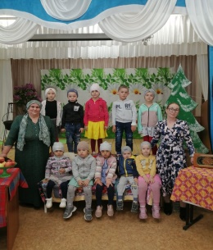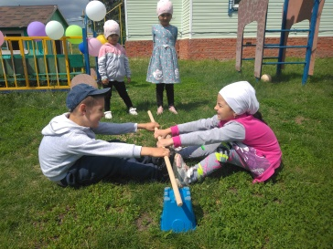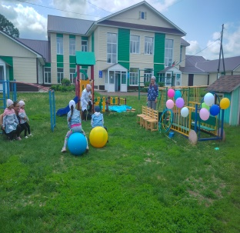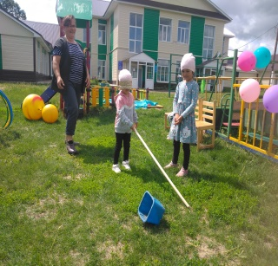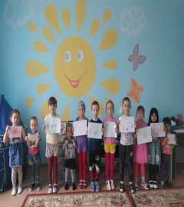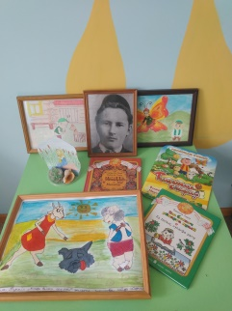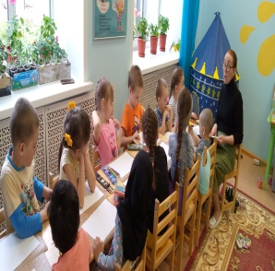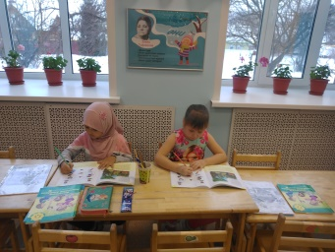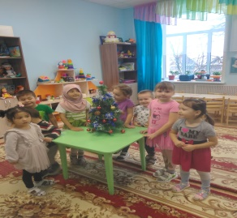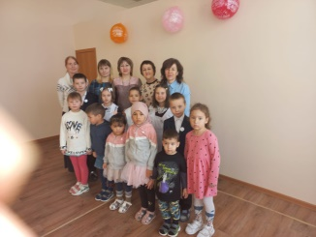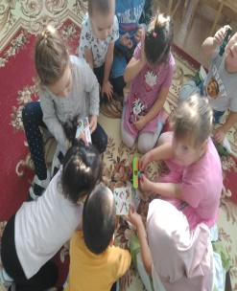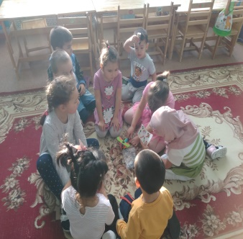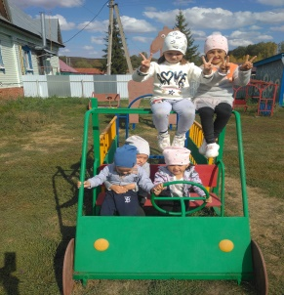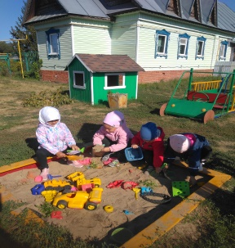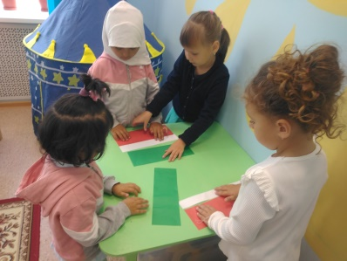

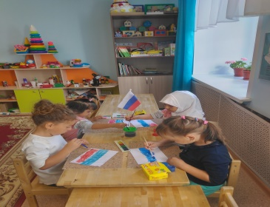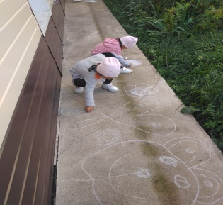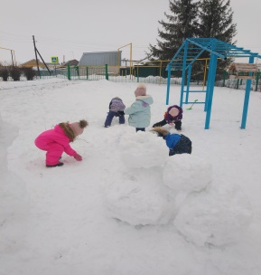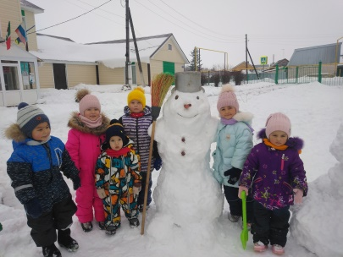

Труд является неотъемлемой частью воспитания детей. Поэтому мы стараемся воспитывать у детей любовь к труду с детства. Дети поливают цветы, ухаживают за растениями, помогают в любое время в уборке детской площадки. Занимаемся благоустройством территории. Для этого мы делаем рассады.

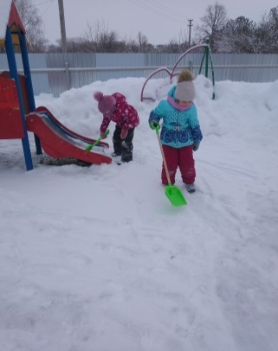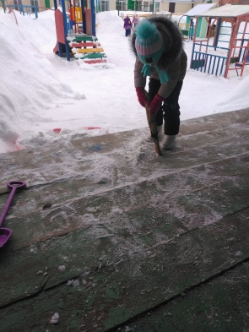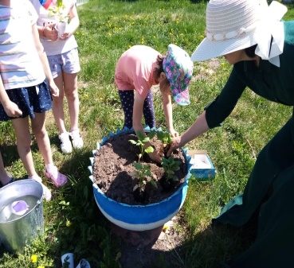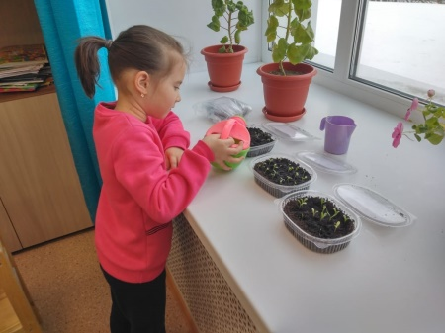

Много внимания уделяем оздоровлению детей, физкультуре и спорту, закаливанию.
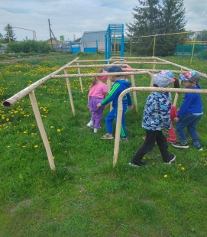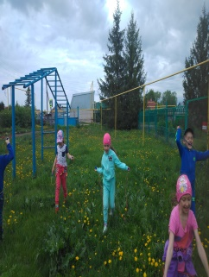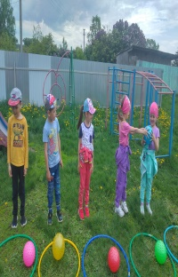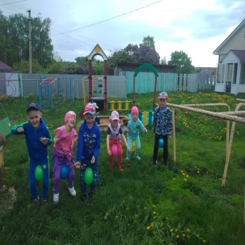
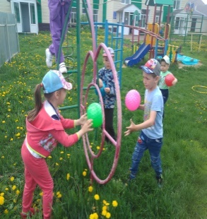
Экскурсии на природу, ознакомление с живой и неживой природой очень нравятся детям. Изучаем деревья, цветы, как они изменяются в разное время года. Мы изучаем лекарственные травы, ядовитые опасные для здоровья людей растения. Изучаем насекомых, их среду обитания, учим названия. Учимся различать полезных насекомых и вредителей.
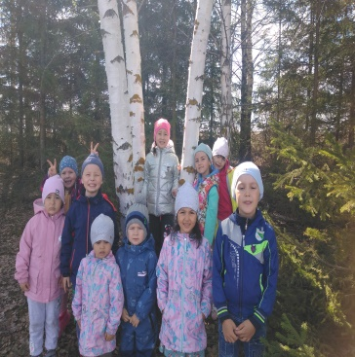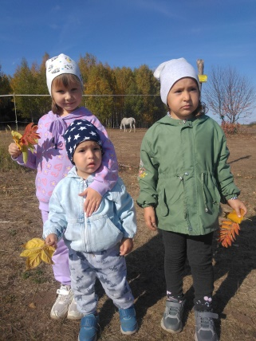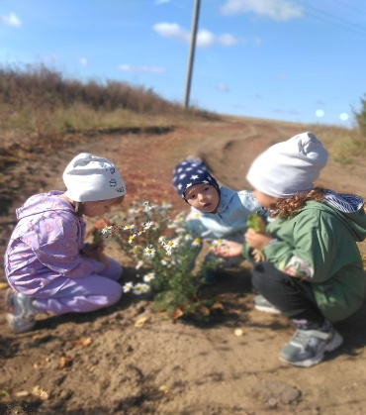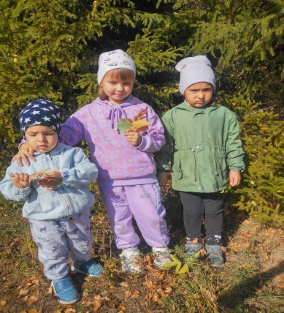
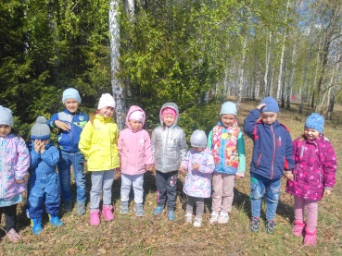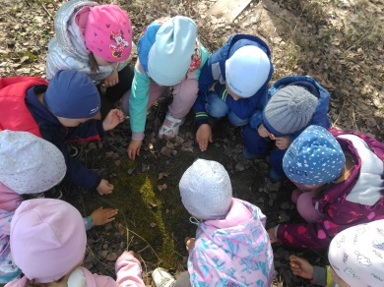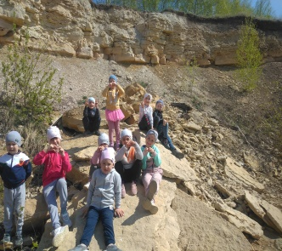

3 раздел «Деятельность педагога»
Тема самообразования: «Экологическое воспитание детей разновозрастной группы» ( «Катнаш төркемендә балаларга экологик тәрбия бирү»)
Цель: Формирование у детей дошкольного возраста экологических представлений.
Задачи:
-Формирование основ нравственно-экологических позиций личности детей дошкольного возраста.
-Овладение методами экологического воспитания, совершенствование экологической пропаганды среди родителей;
-Осуществление систематической работы с детьми;
-Развивать познавательную активность в процессе ознакомления с окружающим миром.
План работы по подгруппам на периоды с2019 по2024годы

План работы в средней подгруппе

Месяц | Изучаемая тема | Формы работы | Практические выходы (рефераты, доклады, открытый просмотр, выставка работ и т.д.)
Сентябрь | Золотая осень | Наблюдения за изменениями в природе. Рассматривание осеннего дерева. Чтение художественной литературы. Художественное творчество. Рисование «Осенний лес», аппликация «Осеннее дерево», лепка «Дерево». Д/и «когда это бывает», «Собери пазлы». | Выставка поделок «Осенний калейдоскоп».
 | По грибы, по ягоды | Рассматривание иллюстраций грибов и ягод. Беседа: «Целебная сила ягод». Художественное творчество. Рисование «Мухомор», аппликация «Белый гриб», лепка «Вишня на тарелке». Настольно-печатная игра «Собери грибы в лукошко». «Четвертый лишний». «Съедобное – не съедобное». | Папка-передвижка «Съедобные – не съедобные грибы».  Выступление с сообщением на педсовете для воспитателей МБДОУ «Кояшкай».
Октябрь | Дары осени | Рассматривание иллюстраций овощей и фруктов. Разгадывание загадок. Д/и «Чудесный мешочек», рисование овощей и фруктов, «Сложи картинку», аппликация фрукты и овощи. Художественное творчество. Рисование «Овощи на тарелке», лепка «овощи в корзине», аппликация «Яблоки на столе». Поделки «декоративные узоры» из семян тыквы | Открытое занятие ОД «В гости к лесовичку».
 | Знакомство с растительным миром | Рассматривание иллюстраций по теме. Беседа: «Хорошо ли живется растениям». Рассматривание комнатных растений (бальзамин, алоэ, герань душистая). Наблюдение за хвойными деревьями. Художественное творчество. Рисование «Дерево», аппликация «Цветы в вазе». | Составление фотоальбома «Растительный мир».
Ноябрь | Дикие животные | Рассматривание иллюстраций диких животных. Беседы: «Как звери готовятся к зиме». «Секреты животных».  Наблюдение за зимующими птицами. Птицы нашего края.  Чтение рассказов о животных. Отгадывание загадок.  Аппликация и лепка по теме «Птицы нашего леса».  Рисование «Кто живет в осеннем лесу».  Д/и Кто живет в лесу? «Третий лишний». Игра «поле чудес» | Открытое занятие ОД «Животные нашего леса»с детьми среднего дошкольного возраста.
 | Домашние животные | Рассматривание иллюстраций по теме.  Чтение художественной литературы.  Д/и «Рассели животных по домам», «Собери пазл», «Найди ошибку».  Художественное творчество.  Рисование «Храбрый петушок», аппликация «Мордочка щенка», лепка «Котенок». | Проект «Домашние животные и птицы».
Декабрь | Здравствуй, зимушка-зима! | Рассматривание иллюстраций «Зимние забавы».  Рисование (с применением различных средств изображения) «Снежинка», «Зимний пейзаж». Беседа: «Как звери готовятся к зиме». Изготовление кормушек, подкормка птиц зимой, наблюдение за ними.  Рассматривание картины «Зимние забавы». Игры – забавы на прогулке.  Игры в зимние слова.  Заучивание стихов.  Д/и «Какое время года».  Настольно-печатная игра – лото «Когда это бывает?» | Открытое занятие ОД «Зима – какая она?» с детьми средней группы.
 | Мой город | Рассматривание иллюстраций по теме.  Беседа: «Мой город!».  Художественное творчество.  Рисование «Дома для матрешек».  Лепка «Домик», аппликация «Теремок». | Составление макета города.
Февраль | Познаем себя. Я человек | Рассматривание иллюстраций по теме.  Беседы: «Зачем человеку нос», «Наши глаза», «Наши верные друзья». «Какой я, что у меня внутри»  Работа в ИЗОуголке.
 | Пернатые друзья | Наблюдение на прогулке.  П/и «Стайка полетай-ка!».  Выкладывание птичек из геометрических фигур.  Аппликация «Синица».  Загадывание загадок о перелетных птицах. Пальчиковая игра «Птицы и пташки». | Выступление с сообщением на семинаре-практикуме «Экологические проекты в системе дошкольного образования в рамках реализации Международной программы «Эко-школы/ Зеленый флаг».
Март | Весна! Как прекрасно твое пробуждение! | Рассматривание иллюстраций о весне.  Беседа: «Зиму провожай, весну встречай». Опыты с водой (превращения в лед, пар). Рассматривание первых весенних цветов. Посадка цветочных семян.  Рисование «Весенние ветки», лепка «Птицы на кормушке», аппликация «Весенний ковер». Рисуем сосульки, рассматриваем картинки. Загадывание весенних загадок.  Д/и «Весенние слова – назови ласково». Дидактическая игра «Что сначала, что потом?»
 | Мое здоровье | Беседа: Страна волшебная – здоровье.  Комплексное занятие: «Приходите добрый доктор Айболит». Учимся любить себя. Уроки здоровья.  Беседы: «Солнце, воздух и вода наши лучшие друзья»(закаливание организма). «Кто с закалкой дружит, никогда не тужит». Рисование по теме. | Коллективная аппликация «Здоровым быть хочу».
Апрель | Водный мир | Рассматривание иллюстраций «Водоемы нашего края». Загадки-описания «Мы – водные животные». Аппликация «Рыбки играют, рыбки сверкают». Лепка «Аквариум с рыбками». | Выступление из опыта работы на районном методическом объединении. Проект «Подводный мир».
Май | Насекомые | Наблюдение за насекомыми.  Беседа о вредных и полезных насекомых Презентация для детей «Наши соседи насекомые»  Чтение художественной литературы : Г. Х. Андерсен «Дюймовочка», К. Чуковский «Муха-Цокотуха»; В.Сутеев «Под грибом», Г. Скребицкий «Счастливый жучок», басня Крылова «Стрекоза и муравей».  Дидактические игры: «Угости насекомое», «На лугу», «Как сказать правильно?» «Собери цветок».  Подвижные игры: «Медведь и пчелы», «День и ночь».  Художественное творчество. Рисование «Бабочка», лепка «Улитка». | Проект «Мир насекомых».
 | Лето | Рассматривание иллюстраций по теме. Рисование «Летнее настроение».  Развлечения «Праздник мыльных пузырей». Решение проблемной ситуации: «Если я сорву цветок, если ты сорвёшь цветок…». Художественное творчество. Чтение художественной литературы. | Коллективная аппликация «Летняя пора».

План работы в старшей и в подготовительной к школе подгруппах

Раздел плана | Сроки | Формы работы | Практические выходы (рефераты, доклады, открытый просмотр, выставка работ и т.д.)
«Раститель  ный мир». | Сентябрь-октябрь | Рассматривание иллюстраций, альбомов.  Наблюдения за деревьями, кустарниками, цветами на клумбе.  Чтение художественной литературы. И.Бунин «Листопад», Е.Благинина «Лист качается узорный…»,  А.С.Пушкин «Унылая пора!..», «Уж небо осенью дышало»,  Е.Трутнева «Стало вдруг светлее вдвое…»,  И.Соколов-Микитов «Листопадничек» «На лугу растут: ромашка…»  Н.Павлова «Желтый, белый, лиловый»,  С.Худяков «Реснички»,  Г.Новицкая «Ромашки»  Беседы: о лекарственных растениях. Рассматривание гербария с подробным описанием.  Беседы: «Для чего дереву листья?», «Унылая пора! Очей очарованье!..»,  Коммуникации: рассказ по картине Левитан  «Березовая роща» Описание берёзы.  Отгадывание загадок о лекарственных растениях. Художественное творчество: рисование «Осенняя березка»; «Грибной ежик»; «Цветы на клумбе».  Аппликация: «Декоративное панно из осенних листьев»; «Дары осени»  Лепка: «Кисть рябины».  Д/и «Узнай и назови дерево»; «Что лишнее»; «Что в моей корзинке». «Вершки-корешки» Кроссворд “Осень»,  Анкета «Ребёнок и природа».  Прослушивание аудиозаписей.  Опыт: "Летающие семена - познакомить с ролью ветра в жизни растений на примере семян, которые он разносит". | Сбор и засушивание осенних листьев. Сбор семян различных растений (деревьев, кустарников, трав).  Составление макета, модели леса.  Выставка поделок из овощей «Дары осени».  Консультации для родителей «Как приобщить ребенка к природе».  Сообщение к педсовету
«Животный мир». | Ноябрь-декабрь | Рассматривание иллюстраций, альбомов, просмотр диафильмов, прослушивание аудиозаписей " Лесные жители ".  Беседы «Как животные приспособились к зиме», «Домашние животные – друзья человека»,  Чтение рассказов Чарушина " Заяц ", " Волк ", "Лиса ".  Рассматривание картины. Загадывание загадок.  Художественное творчество: рисование «Звери зимой»,  Аппликация «Пингвин на льдине»; «Зайка в зимней шубке».  Д/и «Отгадай мой домик», «Кто как зимует», «Чей хвост»,  Речевые логические задачи «О чем рассказал ежик»; «Кто, где зимует».  Интеллектуальная игра «Клуб знатоков леса».  Цель: формировать у детей умение применять на практике полученные знания о лесе и его обитателях. | Изготовление альбомов «Домашние и дикие животные».  Изготовление совместно с родителями макетов:  «Животные наших лесов», «Животные жарких стран»  Проект «Домашние питомцы».  Выставка поделок из бросового материала.  Выступление на РМО для воспитателей.
«Мир птиц» | Январь -  март | Наблюдение за птицами на кормушке.  Рассматривание фотоиллюстраций с изображением птиц и их жизни.  Рассказ воспитателя о дятле, о голубе, о вороне, о соловье, о кукушке.  Рассказы детей из личного опыта.  Беседы: «Какие бывают птицы»; «Куда улетают птицы»; «Наши друзья пернатые». Беседы о домашних птицах (гусь, утка, курица, индейка, цесарка),  Чтение художественной литературы. В.Бианки «Синичкин календарь»,  Е.Благинина «Улетают, улетели…», «Стрижи»  Г.Ладонщиков «Загрустил воробышек»,  считалки, скороговорки о птицах.  И.Крылов «Кукушка и петух», Мамин-Сибиряк «Серая шейка».  Загадывание загадок.  Рассказывание по картине «Грачи прилетели»  Речевая логическая задача «Кто обедал в птичьей столовой»  Инсценировка «Про петушка»  Художественное творчество. Рисование «Ласточки в полете», «Снегири». «Укрась дерево перелётными птицами (зимующими)»,  Д/и «Чьё гнездо?»,  «Зоологическое лото»,  загадки, «Да – нет», | Изготовление кормушек, заготовка кормов.  Викторина «Наши друзья-пернатые».  Сбор перьев птиц.  Изготовление альбома «Птицы».  Выступление с сообщением из опыта работы на семинаре «Экологическое содружество городов России» в рамках реализации международной программы «Эко – школы/ Зеленый флаг».
«Комнатные растения». | Апрель - май | Беседы: «Смена дня и ночи», «Ранняя весна».  Рассматривание картин И.Левитана «Март» и И.Грабаря «Февральская лазурь».  Беседа о комнатных растениях в группе. Рассказ воспитателя о способах размножения комнатных растений.  Рассматривание: алоэ и традесканции.  Составление описательного рассказа на тему: «Комнатные растения».  Опыт: "Растение теряет воду через испарение".  Дидактическая игра «Живая и неживая природа».  Рисование «Комнатный цветок»  Загадывание загадок.  Д/и «Бывает – не бывает», «Что перепутал художник?»,  «Сравни и найди отличия». «Узнай растение», «Ботаническое лото», | Экологический КВН «В мире природы»  Изготовление альбомов «Цветы в нашей комнате». Посадка цветочных семян (бархатцы, петунья, астра).  Открытое занятие ОД (экспериментирование) с детьми подготовительной группы.

Достижения детей в конкурсах различного уровня

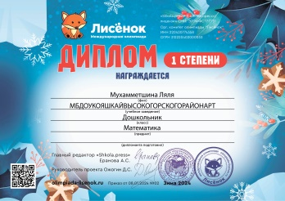
Достижения педагога в конкурсах различного уровня

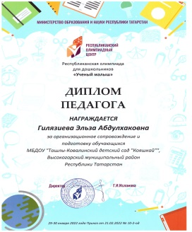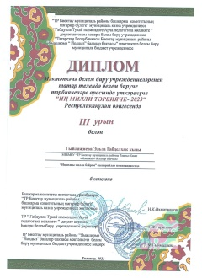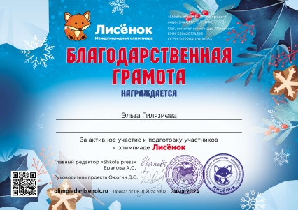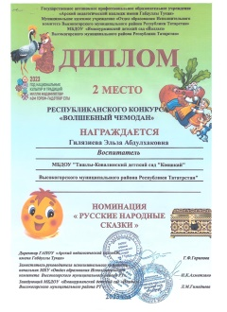

4 раздел «Распространение педагогического опыта»

В течение учебного года посещала и выступала на семинарах, МО воспитателей и заведующих.
-Участник- слушатель республиканского семинара для учителей начальных школ и воспитателей ДОУ по теме «Преемственность в работе детского сада и школы» в МБОУ «Ямашурминская СОШ Высокогорского муниципального района РТ» (Март 2023)

-Участник семинара-практикума для воспитателей по теме “Формирование у детей дошкольного возраста эмоционально-ценностного отношения к истории, культуре и традициям Родины через активизацию познавательных интересов в рамках проектной деятельности” в МБДОУ “Высокогорский детский сад “Солнышко”” (Апрель 2023)

-Участник семинара – практикума для воспитателей по теме “Использование ТРИЗ-технологии в воспитательно-образовательном процессе ДОУ для всестороннего развития детей дошкольного возраста. В МБДОУ “Усадский детский сад “Волшебный замок” (Апрель 2023)

- Участник-слушатель в рамках Всероссийского вебинара для педагогов дошкольных и начальных школ по теме «Волшебный мир батика, или, как художественно расписать ткань: методические рекомендации по проведению занятий для дошкольников и младших школьников». Организатор УчМет и МЦО, г. Москва.» (Февраль 2024)

5 раздел «Взаимодействие с родителями»
Цель: Распространение педагогических знаний среди родителей и активизация родительского внимания к вопросам воспитания, жизни ребенка в детском саду и дома.
№ | Родительские собрания, конкурсы, досуговые мероприятия, консультации,беседы
1 | Совместный досуг для детей и родителей «Сабантуй» ко Дню защиты детей
2 | Выступление на родительском собрании «Баларда игелеклелек тәрбияләү»
3 | Консультация для родителей по теме «Прививкалар ясау, грипп ,covid профилактикасы»
4 | Консультация для родителей «Бала һәм компьютер» Буклеты
5 | Выступление на родительском собрании «Ата-аналар өчен Интернет челтәрендә куркынычсызлык киңәшләре»
6 | “Баланы мәктәпкә ничек әзерләргә? Круглый стол
7 | Совместный досуг для детей и родителей “Нәүрүз”
8 | Выступление на родительском собрании«Балаларда туган телгә мәхәббәт тәрбияләү»
9 | Консультация для родителей «Баланы ничек чыныктырырга?» Буклет
10 | Конкурс поделок из дерева среди родителей (папы) “Иң яхшы әти!”
11 | Совместный конкурс для детей и родителей (мамы) “Әниемнең алтын куллары”
12 | Совместный досуг для детей и родителей “Иң тату гаилә –безнеке!”

6 раздел «Интересные события в жизни группы. Общественная жизнь ДОУ»
Все события, которые играют важную роль в образовании и воспитании детей, обязательно отмечаем в группе. Такие праздники, как День матери, Новый год, 23 февраля, 8 марта, день рождения Г.Тукая, День родного языка, 9 мая, Последний звонок, День защиты детей, День памяти помогают воспитывать у детей любовь, доброту, отзывчивость, чувства дружбы, долга и патриотизма. В ДОУ также проводятся спортивные мероприятия и игры: осенний кросс, зимняя спартакиада, весной сабантуй с играми и другие развлекательные мероприятия.

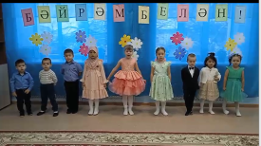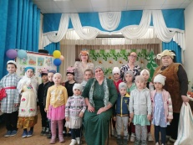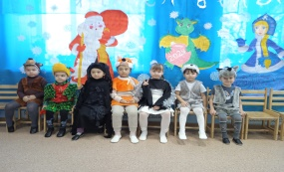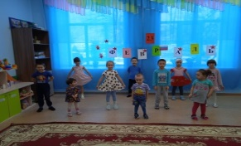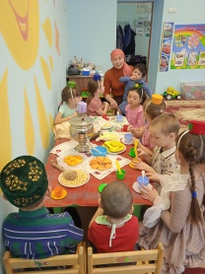
День матери Мероприяте, Новый год День защитников Науруз
посвящённое Отечества
Дню рождения Г. Тукая

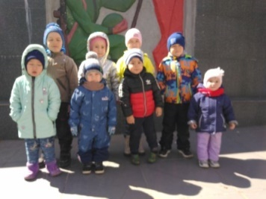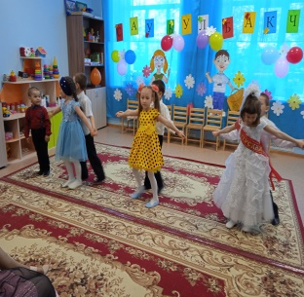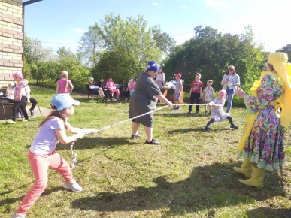
День Победы Последний звонок Сабантуй ко Дню защиты детей

7раздел «Перспективы на следующий учебный год»
Сроки | Практическая деятельность (Формы работы)
2023-2024 | 1. Принимать активное участие в работе педсовета в дошкольном учреждении.  2. Участие воспитателя с выходом на положительные результаты: открытые занятия, мастер – классы т. д.  3. Участие в педагогических конкурсах, экспериментальной деятельности для воспитателей.  4. Повысить знания в области ИКТ и внедрять их в образовательный процесс.  5. Публикации творческих и практических работ воспитанников в творческих конкурсах для дошкольников.  6. Совершенствовать знания в области воспитания и обучения дошкольников в соответствии с учетом федеральным государственным образовательным стандартом.  7. Посещать открытые ОД коллег и участвовать в обмене опытом на разных уровнях.  8.Участие в Дне открытых дверей (проведение ОД, круглого стола для родителей).

8. Бәйрәмнәр
№ | эшнең эчтәлеге | вакыты
1 | “Әй, мәктәбем,-белем учагы! “. Мәктәптә “Белем бәйрәмен” карау | 1сентябрь
2 | “Хөрмәт итик әби-бабайларны!” Өлкәннәр көнен билгеләп үтү – видеокотлау. | октябрь
3 | “Әниләргә сөю бүләк итик!” . Әниләр көненә видеокотлау. | ноябрь
4 | “Чыршы, без сине сагнып көттек ел буе!” Яңа ел бәйрәмен үткәрү. | декабрь
6 | “Җирнең ныклылыгы иратта!”. Әтиләр бәйрәмен уздыру (спортлы, уенлы бәйрәм). | февраль
7 | “Эх, сез, матур кызлар!” 8нче март бәйрәмен үткәрү. | март
8 | “Нәүрүз килә!”Яз бәйрәмен уздыру. | апрель
9 | “Җиңү бәйрәме” – митингта катнашу | май
10 | “Хуш бакчам, саумы мәктәп!” Чыгарылыш бәйрәме. | май
11 | “Сабантуй”. Балалар яклау көненә багышланган бәйрәм. | июнь

9.Сәламәтлекне саклау һәм чыныктыру чаралары.
№ | эшнең эчтәлеге | вакыты
1 | Иртәнге фильтр, иртәнге гимнастика | көн саен
2 | Шөгыльләр вакытында физкультминутлар ясау, күз күреме начараюны кисәтү күнегүләре | көн саен
3 | Хәрәкәт режимы, яланаяк йөрү | җәй көне
4 | Көндезге һәм кичке прогулкалар | көн саен
5 | Балаларның физик яктан үсешләрен тикшерү (авырлыкларын һәм буй озынлыкларын улчәү ) | сентябрь, май
6 | Чыныктыруның төрле ысулларын куллану | көн саен
7 | Балаларга профилактик карау үткәрү (чәчләрен, кулларын, тырнакларын) | даими
8 | Чыныктыру чараларының үтәлешен контрольдә тоту | даими
9 | Профилактик прививкаларны вакытында ясау | план буенча
10 | Санитария -гигиена кагыйдәләренең үтәлешен контрольдә тоту. | ел дәвамында
11 | Сәламәтлек саклау министрлыгы күрсәтмәсе буенча бирелгән документларны төгәл алып бару. | ел дәвамында
12 | Көндәлек режимның үтәлешен котрольдә тоту | даими
13 | Бүлмәләрдә һава режимын, бүлмә җилләтүнең үтәлешен тикшереп тору | даими
14 | Балаларга табиблар язган күрсәтмәләрне вакытында үтәү, аларны тикшеренү үтәргә жибәрү. | даими
15 | Ашамлыкларның дөрес саклануын, эшкәртелүен даими контрольдә тоту. | даими
16 | Балалар бакчасы территориясендә чистарту, яшелләндерү, шифалы үләннәр үстерүне контрольдә тоту | апрель

10. Татарстан республикасы дәуләт телләрен саклау, өйрәнү һәм үстерү буенча эш планы
Бүгенге көндә балалар бакчасы алдында торган бурычларның берсе – сабыйларга максатлы рәвештә үз туган телен өйрәтү, шулай ук аларны халкыбызның сәнгате, гореф-гадәтләре, бәйрәм-нәре, йолалары, милли әдәбияты белән таныштыру.
Балаларга ана телен өйрәтүдә төп бурычларның берсе – халкыбызның әдәби байлыгына, фольклор мирасына, аның гореф гадәтләренә таяну. Үз телен яратучы, милләтен хөрмәтләүче кешене тәрбияләүне халык педагогикасына таянып эш итү зарур. Җор телле халкыбыз иҗат иткән табыш-маклар, санамышлар, такмаклар, әкиятләр, бәетләр - моңлы бишек. Балага туган телне яхшы камилләштерүченең беренче чарасы булып уеннар тора. Уен – нәни шәхескә әдәплелекнең төп кагыйдәләренә өйрәнүдә безнең иң турылыклы, ышанычлы ярдәмебез. Чөнки алар – бала тормышының аерылгысыз өлеше. Уеннар тәрбия чыганагы буларак, баланың төрле яктан үсүенә йогынты ясый. Аларда катнашу сабыйның анын, физик көчен, җыр-биюгә осталыгын, сүз байлыгын арттырырга ярдәм итә. Күмәк эшләү, ярдәмләшү, шәфкатьлелек, кушканны үтәү кебек уңай сыйфатларны үстерү – тел өйрәнүдә иң бай чыганак.
Өйдә дә балалар белән ана телендә аралашырга, ана теленә мәхәббәт, ихтирам, соклану хисен тәрбияләргә кирәк икәнен ата-аналарның гел исләренә төшереп торабыз.
Уеннар, әкиятләр, табышмаклар аркылы балаларга милли йолаларыбызны, бәйрәмнәребезне өйрәтсәк безнең гореф-гадәтләр онытылмас, гасырлардан-гасырларга күчеп дәвам итәр, мәңге сакланыр, милләтебез исән булыр.
№ | эшнең эчтәлеге | вакыты
1 | Районкүләм конкурс-бәйгеләрдә катнашу | ел буе
2 | УМК белән бирелгән дидактик әсбапларны, дискларны әти-әниләрнең ирекле куллана алуын оештыру. | ел буе
3 | Мәгълүмати стендларны ике телдә эшләү | даими
4 | Күрсәтмә, таратма материаллар туплауны дәвам итү; яна дидактик уеннар булдыру; музейга экспонатлар (түбәтәй, алъяпкыч һ.б.) өстәү | ел буе
5 | Туган тел атналыгы үткәрү | март
6 | Әти-әниләр почмагындагы мәгълүматны алыштырып һәм тулыландырып тору | ел буе
7 | Программага кергән татар һәм рус язучыларының иҗатын өйрәнү | даими
8 | “Сабантуй” бәйрәмен үткәрү | июнь
9 | Халык уеннарын өйрәнү һәм уйнау | даими

